**Инструкция по настройке рабочего места для работы в АИС ГЗ**

1. **Общие положения.**
   1. Для работы с программным обеспечением Web-Торги (далее – Система АИС ГЗ) рекомендуется использовать следующие браузеры : IE версии не ниже 11, Google Chrome, Яндекс.Браузер. Адрес Системы АИС ГЗ в сети Интернет: <https://goszakupki.admin-smolensk.ru/>.
   2. Для регистрации Заказчика и его пользователей необходимо заполнить документы в соответствии с Порядком регистрации государственных (муниципальных) заказчиков в автоматизированной информационной системе государственного заказа Смоленской области, размещенным в сети Интернет по адресу: <https://goszakupki.admin-smolensk.ru/portal/Show/Category/51?ItemId=142>
   3. Пользователь, имеющий право подписи документов в Системе АИС ГЗ, должен иметь действующую электронную подпись любого аккредитованного удостоверяющего центра. Сертификат электронной подписи добавляется пользователю в Систему АИС ГЗ администратором системы.
2. **Настройка Интернет-браузера на примере Internet Explorer.**
   1. Для корректной работы Системы АИС ГЗ необходимо добавить адрес Системы в список «**Надежные узлы**» Интернет - браузера. Из меню браузера «**Сервис**», по кнопке «**Свойства обозревателя**», вызывается окно настройки браузера [*(Рисунок 1)*](https://helpgz.keysystems.ru/ru/podgotovka-k-rabote/nastroika-rabochego-mesta#ris-01). В открывшемся окне во вкладке «**Безопасность**», в зоне «**Надежные узлы**», по кнопке «**Узлы»**, необходимо добавить адрес для входа в Систему АИС ГЗ [**https://goszakupki.admin-smolensk.ru**](https://goszakupki.admin-smolensk.ru/). Добавление нового адреса производится по кнопке «**Добавить**».

**Рисунок 1.**

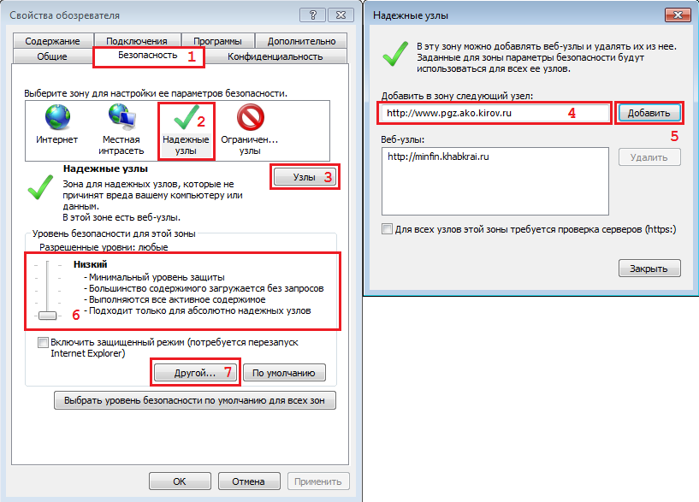

* 1. Разрешить элементы ActiveX. Для этого можно воспользоваться ползунком, определяющим разрешенные уровни, и сместить его на самый низкий уровень для надежных узлов. Либо воспользоваться кнопкой «**Другой…**» [*(Рисунок 1)*](https://helpgz.keysystems.ru/ru/podgotovka-k-rabote/nastroika-rabochego-mesta#ris-01). При этом откроется окно «**Параметры безопасности – зона надежные узлы**» [*(Рисунок 2)*](https://helpgz.keysystems.ru/ru/podgotovka-k-rabote/nastroika-rabochego-mesta#ris-02). Необходимо выверить значения в вашем браузере и привести их в соответствии со значениями на рисунке по выделенным пунктам.

**Рисунок 2.**

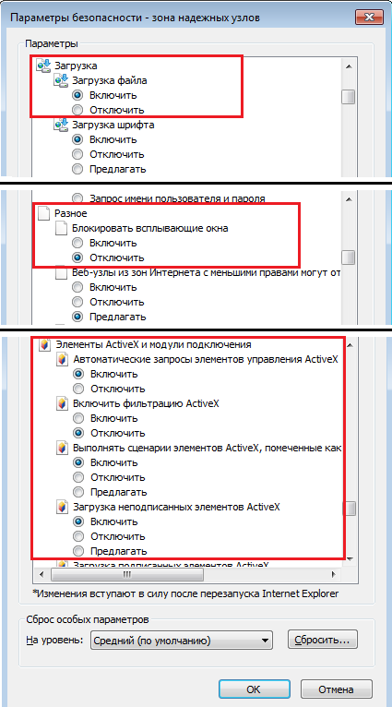

* 1. Кроме этого, можно воспользоваться другим способом для разрешения использования всплывающих окон на сайте. Для этого, в окне «**Свойства обозревателя**» переходим во вкладку «**Конфиденциальность»** [*(Рисунок 3)*](https://helpgz.keysystems.ru/ru/podgotovka-k-rabote/nastroika-rabochego-mesta#ris-03) и нажимаем на кнопку **[Параметры]**. При этом откроется новое окно «**Параметры блокирования всплывающих окон**» [*(Рисунок 4)*](https://helpgz.keysystems.ru/ru/podgotovka-k-rabote/nastroika-rabochego-mesta#ris-04). В данном окне необходимо добавить адрес для входа в Систему АИС ГЗ в список веб-узлов, имеющих разрешение на использование всплывающих окон, по кнопке «**Добавить**».

**Рисунок 3.**

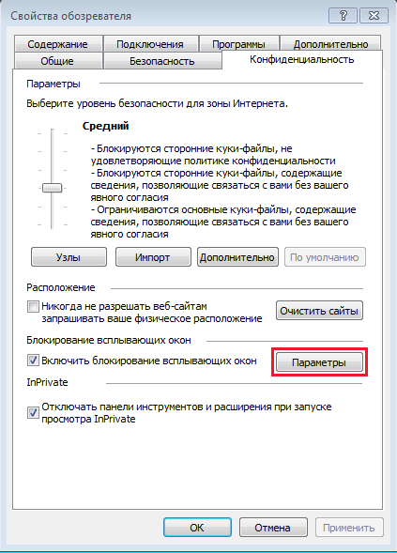

**Рисунок 4.**

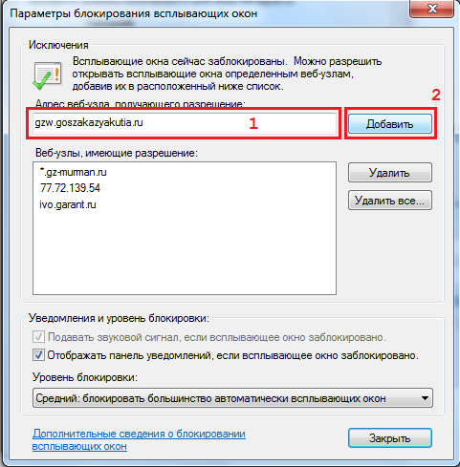

После проведения всех необходимых настроек следует перезапустить браузер.

1. **Настройка электронной подписи.**

Для работы электронной подписи на рабочем месте пользователя необходимо установить программное обеспечение КриптоПро CSP, личные и корневые сертификаты удостоверяющего центра, выдавшего электронную подпись и списки отзывов, драйвера на Рутокен (носитель закрытого ключа электронной подписи), а также плагин  **Keysystems.CryptoModule**, который позволяет создавать электронную подпись документов с помощью установленного в системе криптопровайдера.

Программное обеспечение КриптоПро CSP является лицензионным средством криптографической защиты информации, установка которого осуществляется с дистрибутива (диска).

Корневые сертификаты и списки отзывов размещаются на сайте удостоверяющего центра, выдавшего электронную подпись.

# Установка драйверов на Рутокен.

Драйвера, а также инструкцию по установке драйверов можно скачать на официальном сайте производителя по адресу: <https://www.rutoken.ru/support/download/windows/>.

# Установка корневого сертификата удостоверяющего центра.

Скачать с сайта Удостоверяющего центра и сохранить на компьютере файлы сертификатов. После сохранения следует по очереди открыть сохраненные файлы двойным щелчком мыши. Появится окно сведений о сертификате, в котором Вам следует нажать кнопку «Установить сертификат».

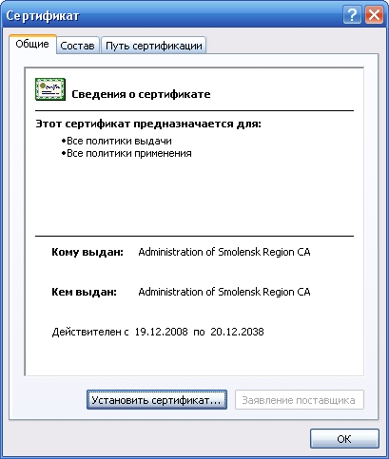

После нажатия на кнопку «Установить сертификат» откроется окно «Мастер импорта сертификатов».

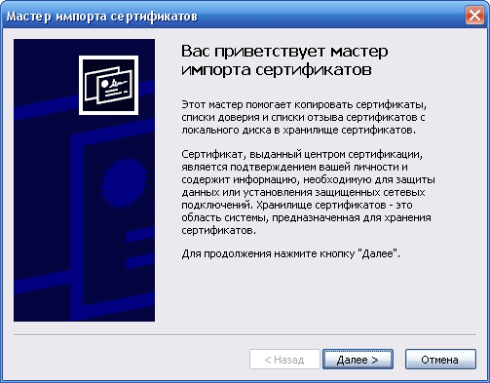

Далее необходимо пройти процедуру установки корневого сертификата, нажав кнопки «Далее», «Далее», «Готово» в последовательно появившихся диалоговых окнах мастера импорта сертификатов.

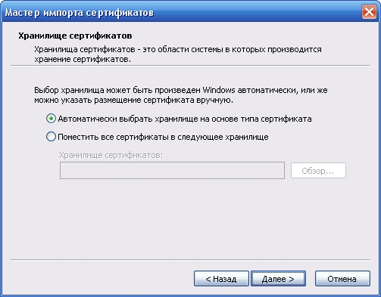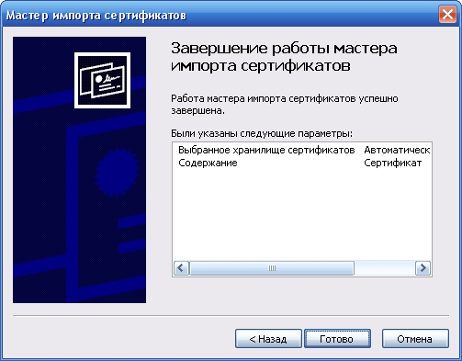

После нажатия на кнопку «Готово» появится окно уведомления об успешной установке сертификата.

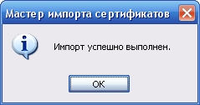

Данную операцию нужно повторить для каждого из сохраненных корневых сертификатов*.*

## Установка личного сертификата.

Для установки личного сертификата необходимо подключить ключ электронной подписи на Рутокене к компьютеру через USB-разъем. Затем необходимо запустить установленную ранее программу КриптоПро CSP. Для этого следует нажать «Пуск» → «Панель управления». В открывшемся окне следует запустить ярлык «КриптоПро CSP».

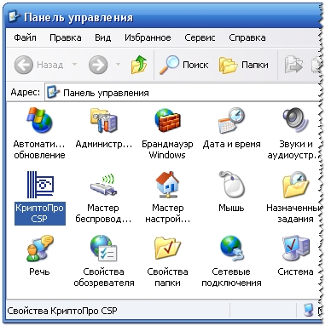

В открывшемся окне перейти на вкладку «Сервис». Затем нажать по кнопке «Просмотреть сертификаты в контейнере».

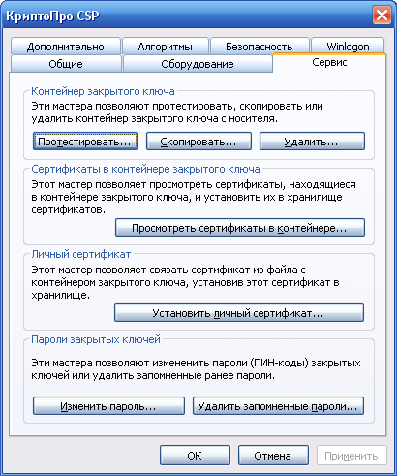

В открывшемся окне нажать по кнопке «Обзор», чтобы выбрать контейнер закрытого ключа.

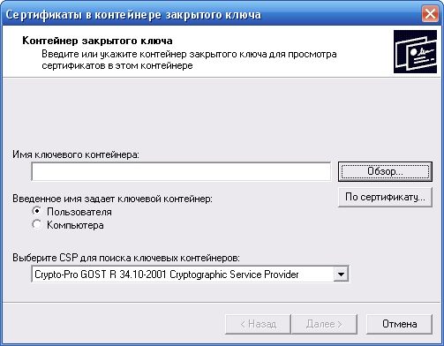

Откроется окно выбора ключевого контейнера. Нужно установить выделение на контейнере и нажать кнопку «ОК».

2

1

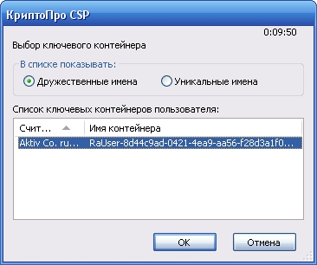

Имя ключевого контейнера автоматически подставится в одноименное поле. Затем следует нажать «Далее».

1

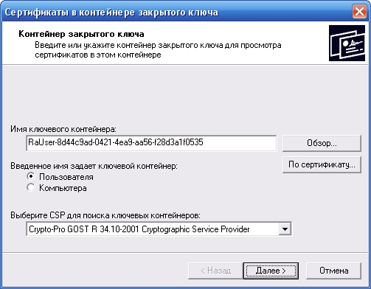

Откроется следующее окно просмотра сведений о сертификате, находящемся в ключевом контейнере. Для того чтобы установить Ваш личный сертификат, следует нажать по кнопке «Свойства».

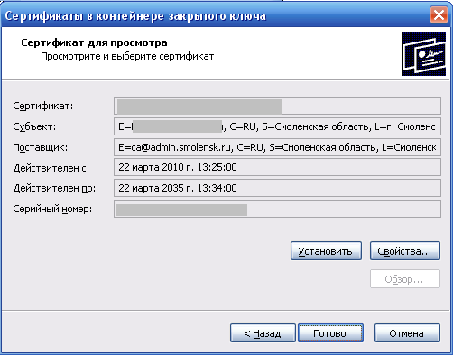

Затем выполнить процедуру установки личного сертификата аналогично процедуре установки корневого сертификата (пункт 3.1).

Появится окно уведомления об успешной установке сертификата.



Инструкция по установке сертификатов также размещена по адресу: https://goszakupki.admin-smolensk.ru/portal/Show/Category/49?ItemId=148&headingId=9

* 1. **Установка модуля Keysystems.CryptoModule.**

Войдите в программу и нажмите кнопку «Настройки», далее «Параметры».

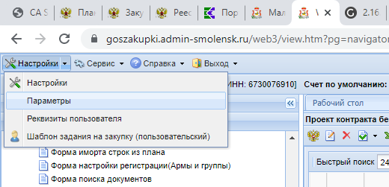

В открывшемся окне в строке «Использовать Keysystems.CryptoModule проставьте значение «Да» и нажмите кнопку «Применить».

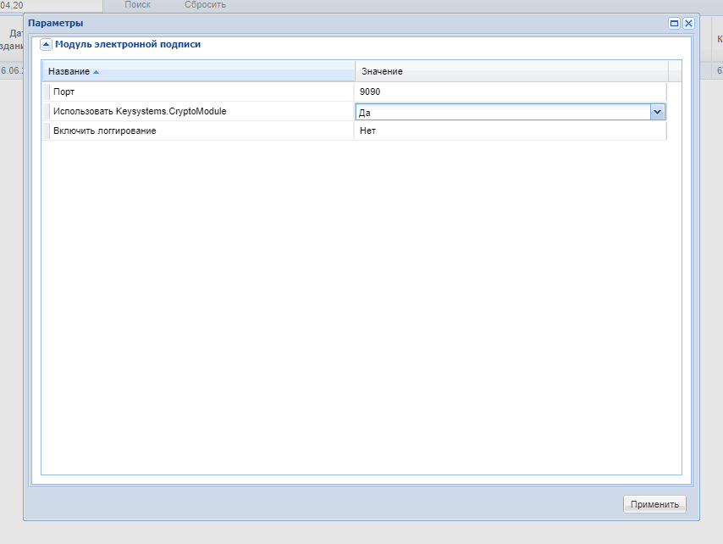

При первом подписании документа в Системе АИС ГЗ появится окно, которое предлагает установить модуль Keysystems.CryptoModule. Нужно скачать и установить его.

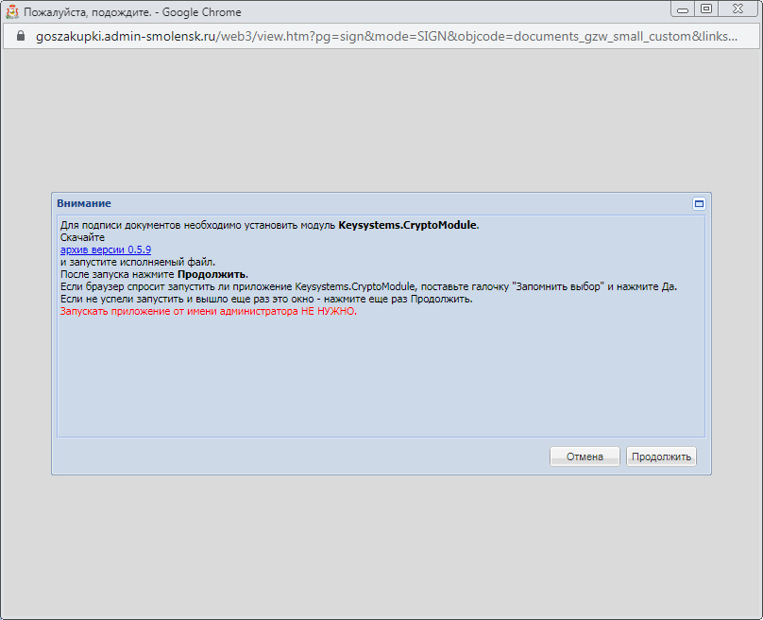

Нажмите на синие буквы «архив версии 0.5.9». произойдет скачивание файла. Откройте файл, затем откройте архив.

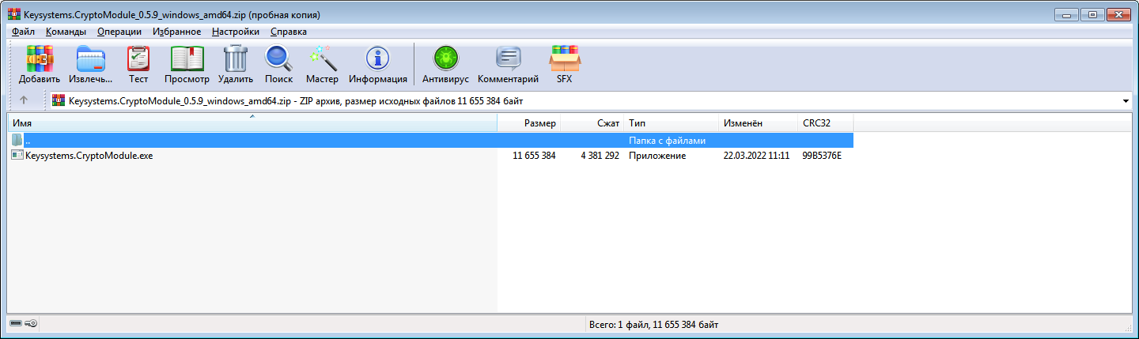

Запустите установку модуля Keysystems.CryptoModule.exe

В окне установки сертификата нажмите «Да».

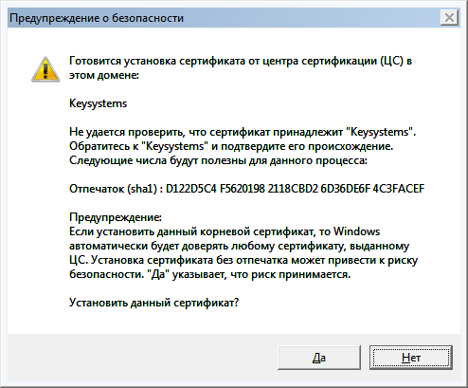

По завершении появится сообщение об успешной установке модуля.

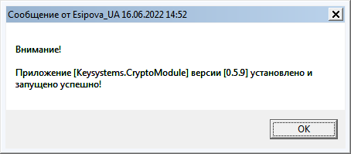

1. **Настройка Системы АИС ГЗ для отправки документов в ЕИС.**

Войдите в Личный кабинет Единой Информационной системы.

Зайдите в раздел **"**Регистрационные данные" и щелкните по ссылке "Данные пользователя для альтернативной интеграции (по протоколу HTTPS)"

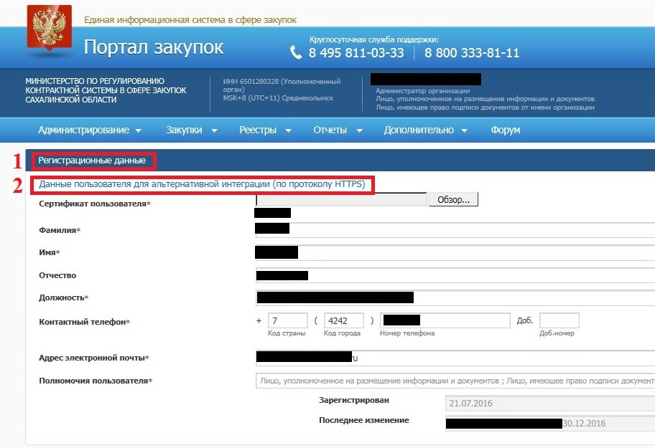

Откроется форма с данными для альтернативной интеграции. Указанные в окне логин и пароль необходимо скопировать, чтобы затем вставить в одноименные поля формы **«**Регистрационные данные в ЕИС» в АИС ГЗ.

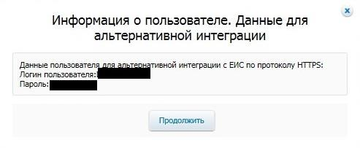

# Войти в Систему АИС ГЗ и внести регистрационные данные.

**Ринок**

**3**

**.**

**Форма для указания регистрационных данные в ЕИС**

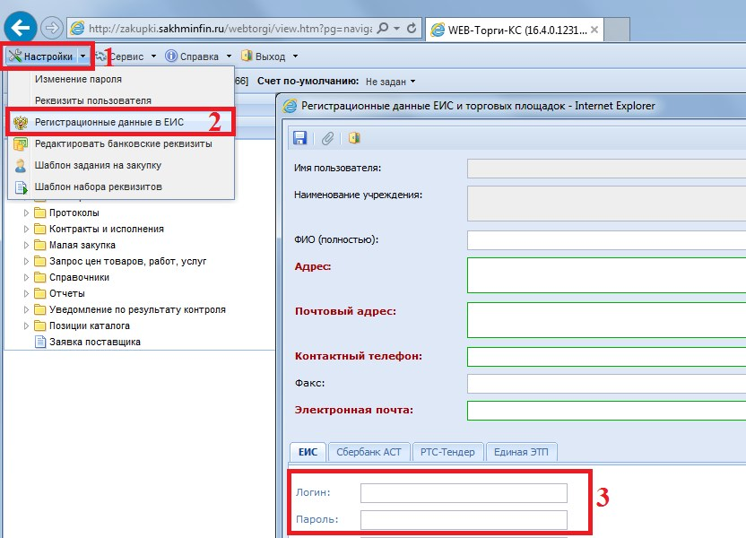

При повторном нажатии ссылки **"Данные пользователя для альтернативной интеграции (по протоколу HTTPS)"** генерируется **новый пароль**!!! Если в АИС ГЗ уже были указаны логин и пароль, то перегенерированный в ЕИС пароль обязательно нужно указать и в АИС ГЗ!

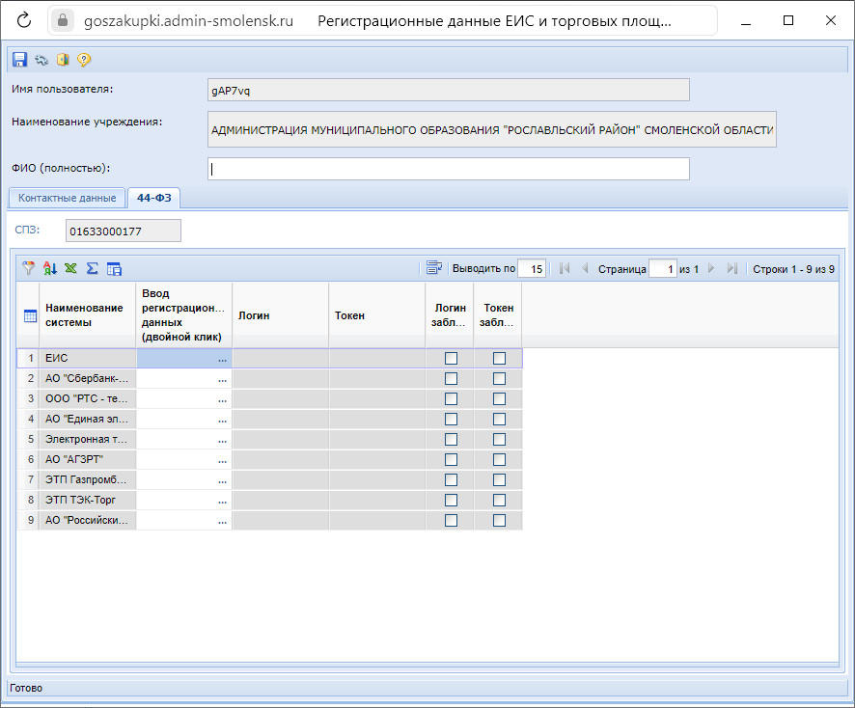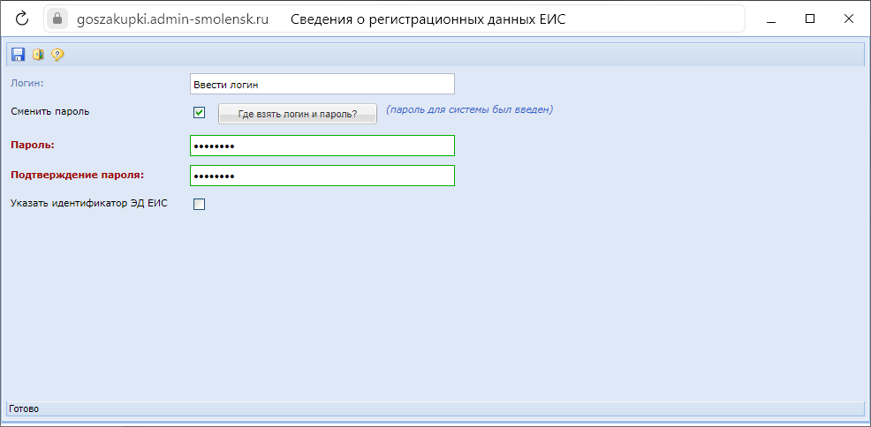

1. **Настройка расчетного периода в Системе АИС ГЗ.**

Для корректной работы в программе АИС ГЗ необходимо установить параметры отбора документов (расчетные даты документов).

Параметры отбора документов (начало периода и конец периода) задаются в форме изменения периода обработки документов, которая вызывается по кнопке **«Период обработки документов»**.

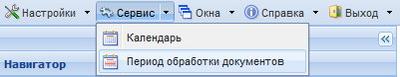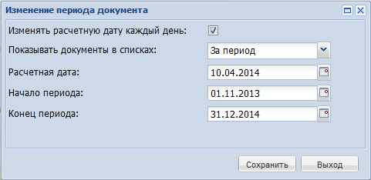

Настройку расчетной даты и периода отбора документов также можно скорректировать в элементах управления «**Расчетная дата** » и «**Период от … до …»,** которые находятся в правом верхнем углу личного кабинета пользователя в Системе АИС ГЗ.

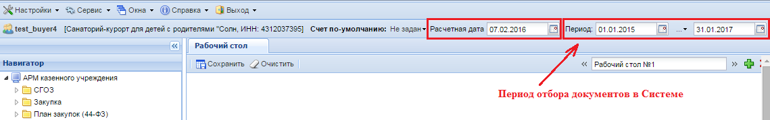

1. **Настройка банковских реквизитов.**

Информация о банковских реквизитах учитывается в Системе АИС ГЗ в качестве данных для заполнения информации об обеспечении заявки участников, а также обеспечения исполнения контракта. Данные о банковских реквизитах в автоматическом режиме загружаются ежедневно с ЕИС. Для настройки актуальности банковских счетов, необходимо открыть список банковских реквизитов организации, нажав на кнопку **[Банковские реквизиты для обеспечения заявки]**

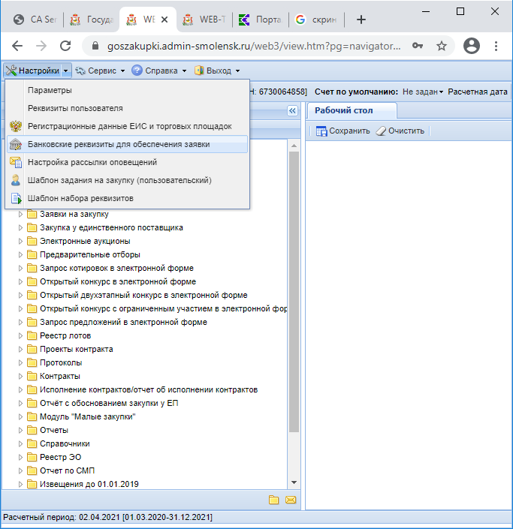

В форме редактирования банковских реквизитов (доступна возможность удаления, добавление данных, а также актуализация банковских счетов организации.

Для добавления номера счета в ручном режиме, необходимо добавить новую строчку в таблице по кнопке  **[Добавить строку]** и заполнить поля необходимыми значениями.



Данные о новом банковском счете формируются на основе реального БИК банка. При вводе несуществующего кода, сохранение данных произведено не будет.

